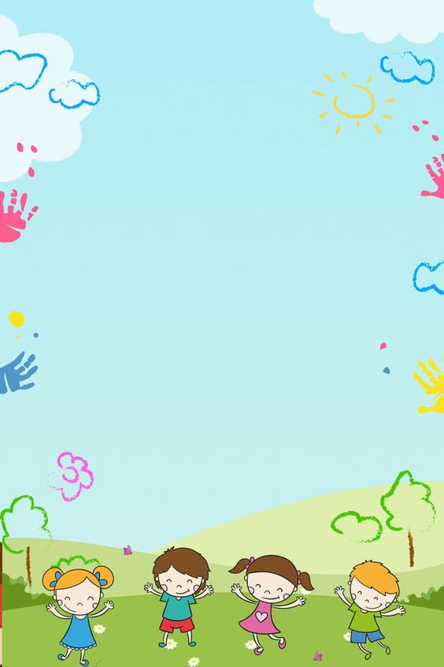

|  |  |  |
| --- | --- | --- |
| **Читайте в номере** | | |
| № рубрики | Рубрика | Содержание |
| 1 | «Будь здоров» | «Ребёнок имеет право на» |
| 2 | «Безопасность» | «Азбука безопасности для детей» |
| 3 | «Логопедическая шкатулка» | «Развиваем речь. Скороговорки» |
| 4 | «Интересно знать» | «Летняя олимпиада» |
| 5 | «Воспитание в семье» | «Как привить ребёнку любовь к чтению» |
| 6 | «Литературная страничка» | «Угадай персонажа сказки» |
| 7 | «Делаем вместе с детьми» | «Воздушный змей своими руками» |

**Журнал**

**МДОУ «Детский сад № 61», город Ярославль**

**_______________________________________**

**«Цветик-семицветик»**



**Выпуск № 3**

**/Май-июнь 2022 г./**

**_____________________________________**

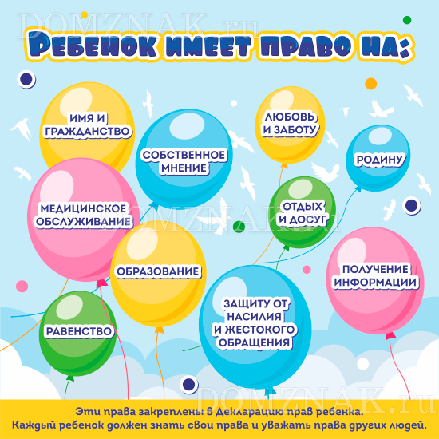

**"Я не боюсь еще и еще повторить: забота о здоровье - это важнейший труд воспитателей. От жизнерадостности, бодрости детей зависит их духовная жизнь, мировоззрение, умственное развитие, прочность знаний, вера в свои силы".**

**В.А. Сухомлинский**

**№ 3, май-июнь, 2022** г. **Рубрика «Будь здоров»**

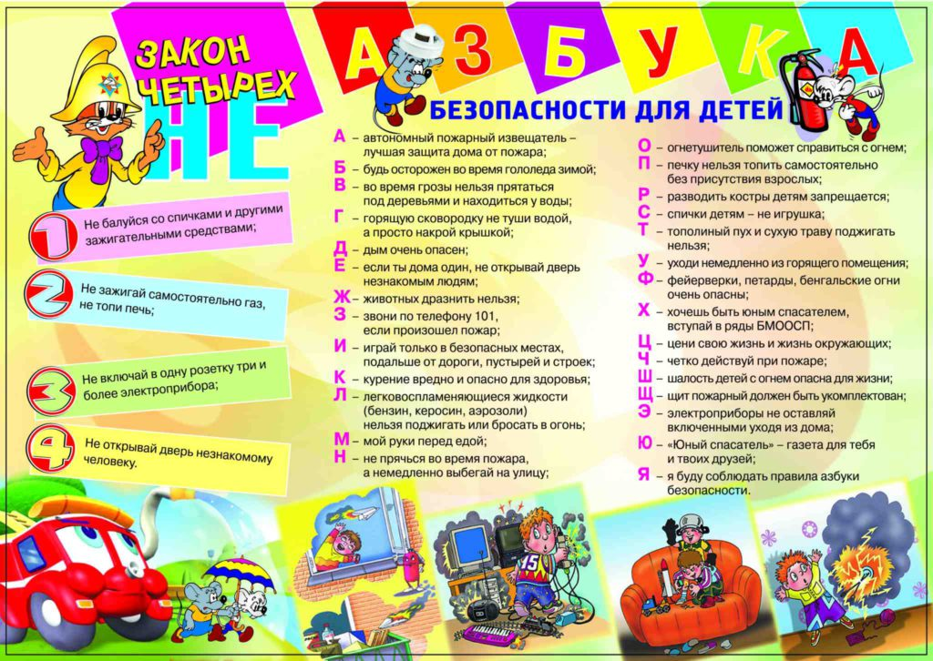

**Безопасность ребенка – забота взрослых!**

**№ 3, май-июнь, 2022** г. **Рубрика «Безопасность»**

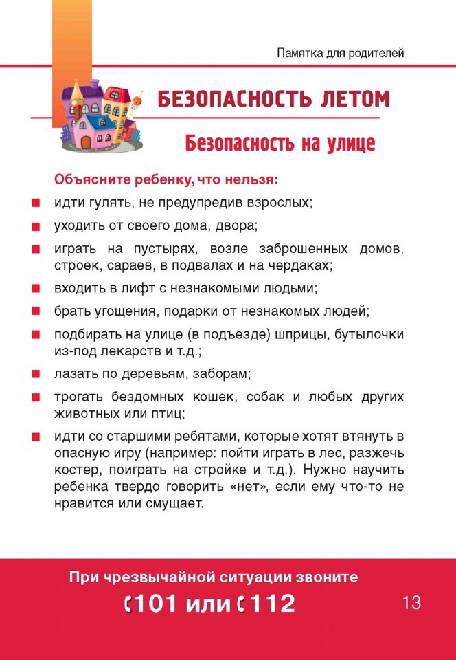



**«Летняя олимпиада»**

Доподлинно неизвестно, когда именно возникли Олимпийские игры, но старейшему упоминанию о них около 2800 лет.

Своим названием соревнования обязаны древнегреческому поселению — Олимпии, где в общей сложности было организовано 293 Олимпиады.

В последний раз по-настоящему золотые медали были завоеваны в 1912. В наши дни победители получают медали, в состав которых входит в основном серебро (93%), а также медь (6%) и золото (всего 6 грамм).

Цвета Олимпийских колец не соответствуют определенным континентам. Все вместе они представляют собой народы Земли. И по крайней мере один из этих цветов присутствует на каждом флаге стран-участниц Олимпиады.

В 1932 году в Летние Олимпийские игры были включены такие дисциплины, как архитектура, живопись, музыка, литература, скульптура и графика.

Самым молодым олимпийцем был греческий гимнаст Димитриус Лонрдас, который участвовал в играх с 1896 года. На тот момент ему было всего 10 лет. А самым пожилым был стрелок из Швеции, Оскар Сванн. В 1920 году на играх в Антверпене, ему было 72 года.

В США Олимпийские игры проходили чаще, чем в какой-либо другой стране.

**№ 3, май-июнь, 2022** г. **Рубрика «Интересно знать»**

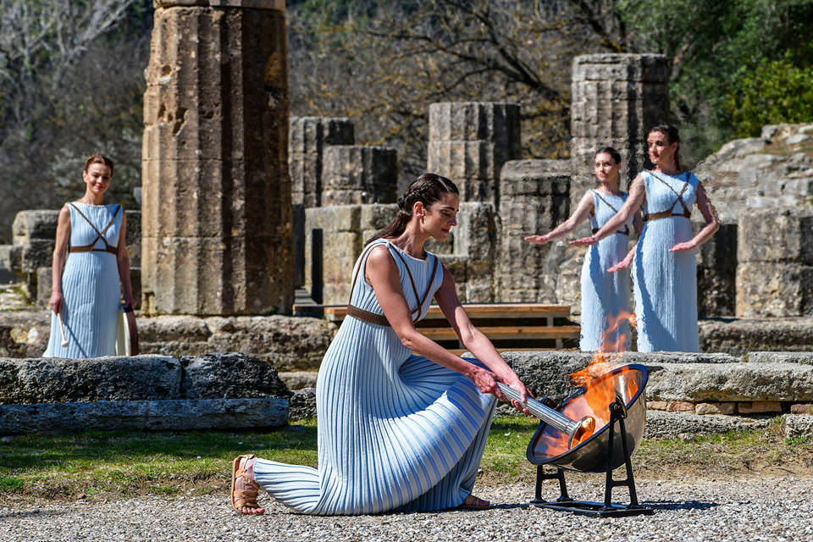

Эфиопский спортсмен Абебе Бикила пробежал марафон в 1960 году в Риме босиком и получил золотую медаль.

На Олимпиаде в Амстердаме в 1928 г. австралийский гребец Генри Пирс остановил лодку, чтобы дать проплыть семье уток. Несмотря на то, что он задержался на несколько секунд, благодаря чему его обогнал французский спортсмен, он все равно завоевал золотую медаль в этом соревновании.

Гандбол считается одним из древнейших видов спорта: упоминания о нём есть в «Одиссее» Гомера.

В конном спорте мужчины и женщины соревнуются вместе.

Современные Олимпийские игры были отменены всего три раза. В 1916 году летние Олимпийские игры в Берлине были отменены из-за Первой мировой войны. В 1940 году летние Олимпийские игры в Хельсинки, а также в 1944 году летние Олимпийские игры в Лондоне были отменены из-за Второй мировой войны.

Олимпийские игры никогда не проводились на Африканском континенте



**Скороговорки про лето**

* **У** Сени с Саней в сетях сом с усами.
* **С**ын Сени накосил стог сена.
* **Г**роза грозна, грозна гроза.
* **Ш**есть мышат в камыше шуршат.
* **З**вала по малину Марина Галину,

Галина Марину звала по калину.

* **В** поле Поля-Полюшка

Полет поле-полюшко.

Сорняков не будет в поле,

Если полет поле Поля.

* **В**ы малину мыли ли?

Мыли, да не мылили.

* **П**овтори без запинки:

На осинке росинки,

Засверкали утром перламутром.

Раз – росинка-бусинка,

И еще раз – бусинка,

Засверкали бусинки

На травинках-усиках.

* **П**олили ли лилию?

Видели ли Лидию?

Полили Лилию,

Видели Лидию.

* **У** Сашки в кармашке шишки да шашки.

А у Маши на кармашке маки и ромашки.

* **В** лесу лиса под сосенкой стелила постель лисенку.

Из листьев постель для сына, а листья слетели с осины.

* Собирала Маргарита маргаритки на горе,

Растеряла Маргарита маргаритки на траве.

**«Развиваем речь. Скороговорки»**

**№ 3, май-июнь, 2022** г. **Рубрика «Логопедическая шкатулка»**



**«Как привить ребёнку любовь к чтению»**

Чтение сопровождает нас во всех сферах жизни. Помогает нам добиться успеха в школе, а затем и в карьере, помогает нам расти как личность, обучает нас новой информации. Книги помогают нам стать более сострадательными и чуткими, а также читая мы можем получить чистое удовольствие и расслабление.Исследования показывают, что чтение для детей и обсуждение книги во время чтения ‒ лучший способ повысить IQ вашего ребенка.

Наша современная жизнь предлагает так много других способов развлечь себя, что раннее чтение часто кажется скорее работой, чем игрой. Важно дать ребенку вовремя понять, что чтение хорошей книги веселее, чем что-либо еще. Привить ребенку любовь к чтению ‒ это один из лучших подарков, который вы можете сделать ему в жизни. Далее мы рассмотрим способы как это сделать:

— **Читайте книги ребенку с самого раннего возраста**. Купите настольные и тканевые книги, как одни из первых игрушек для ребенка.

— **Читайте книги с ребенком регулярно**, с выражением и распределением по ролям.

— **Держите книги для детей на виду** и в доступном для них месте.

— **Не заставляйте своего ребенка учиться читать**. Большинство детей учатся читать естественно. Ваша цель состоит не в том, чтобы научить читать слова, а в том, чтобы поощрять любовь к книгам. Принудительное обучение ребенка чтению может лишить его удовольствия от самого чтения.  Если вы будете постоянно заставлять читать, ребенок будет чувствовать себя не в своей тарелке, ощущать себя глупым. Это чувство может остаться с ним на всю жизнь, и явно не поможет в дальнейшем.

— **Собственный пример**. Ребенок должен видеть, что вы читаете и насколько часто.

—  **Разговаривайте о книгах** или статьях, которые вы прочитали. Поделитесь своими впечатлениями с детьми, заинтересуйте и увлеките их этой беседой.

**№ 3, май-июнь, 2022** г. **Рубрика «Воспитание в семье»**



— **Запланируйте день** и отведите определенное время **для семейного чтения**. Например, каждый четверг, на полчаса после ужина вы беретесь вместе читать.

—  **Не переставайте читать ребенку, даже когда он уже может сам**. Читайте ему, пока он вам разрешает это делать. Родители часто жалуются, что их дети, которые уже могут читать сами, не заинтересованы в этом.  Большинство детей проходят этот этап, но вы можете помочь его укоротить. Проблема ребенка, конечно, в том, что он может читать простые книги, но его воображение жаждет более развитых сюжетов и персонажей. Эти книги для них ‒ мучительная работа, слишком много слов, которых он не знает. Процесс осмысления отвлекает его от истории.  Решением будет, если его родители продолжали читать, чтобы он был очарован историей книги, и не отвлекался на чтение и изучение новых сложных слов.  Именно это побудит ребенка провести работу надо собой, чтобы стать более опытным читателем. На этом уязвимом этапе стоит потратить дополнительное время на поиск книг, которые будут интересны ребенку. Иллюстрированные книги с большим количеством слов хорошо помогут в такой ситуации, так как ребенок может использовать картинки, для четкого понимания происходящего в книге. Также можно использовать серии книг, которые часто заманивают детей к следующей и следующей книге.

— **Купите книгу, где появляется имя как у вашего ребенка**. Ребенка заинтересуют приключения его книжного тезки!

— **Дарите книгу как часть подарка на праздник.**

— **Лимит на гаджеты**. Книга не может конкурировать с телевизором или компьютером.  Большинство детей не выберут книгу, пока не выработана привычка читать. Ограничение или даже запрет использования экрана для отдыха или получения информации является одной из самых важный вещей, которую вы можете сделать, чтобы привить любовь к чтению. Детям без использования гаджетов нужно будет тренировать свое тело, разум и творческие способности. Ребенок разовьет способность концентрироваться на словах на странице, это жизненно важно для здорового развития мозга.

— **Выберите день,** когда вы потратите свободное время на обсуждение прочитанного ребенком за неделю, пусть делится с вами своими впечатлениями, переживаниями от прочитанного.

**— Прочитайте книги, которые были экранизированы**, а затем посмотрите фильм и сравните, что было лучше ‒ книга или фильм

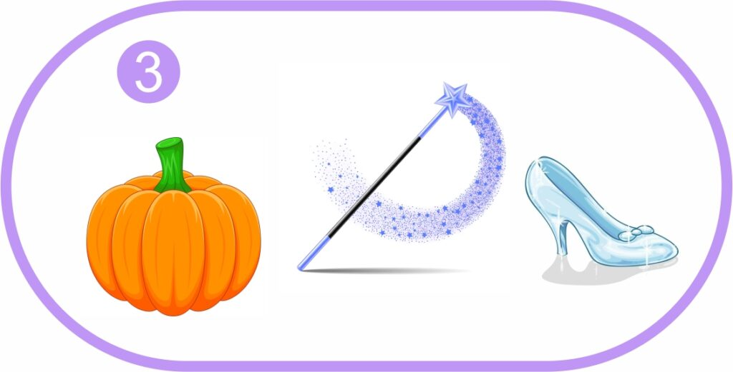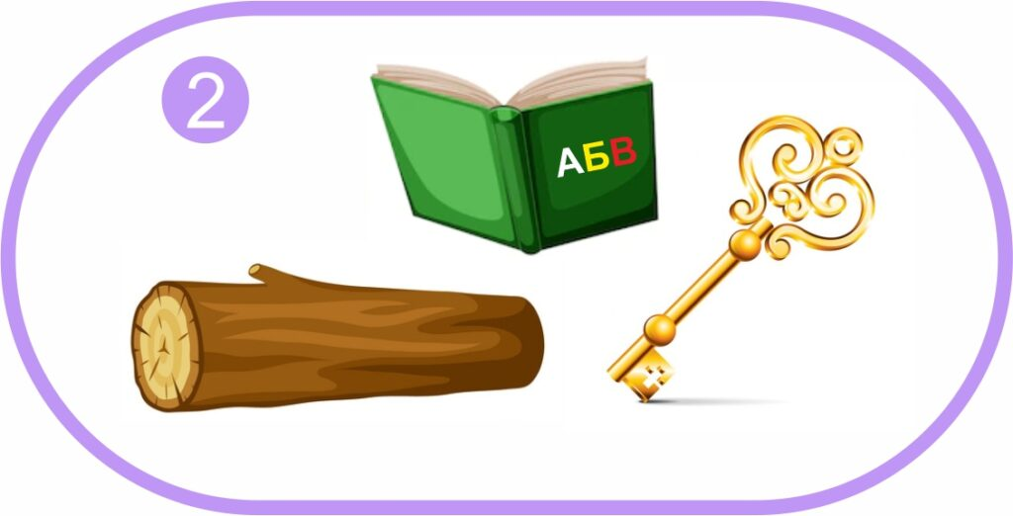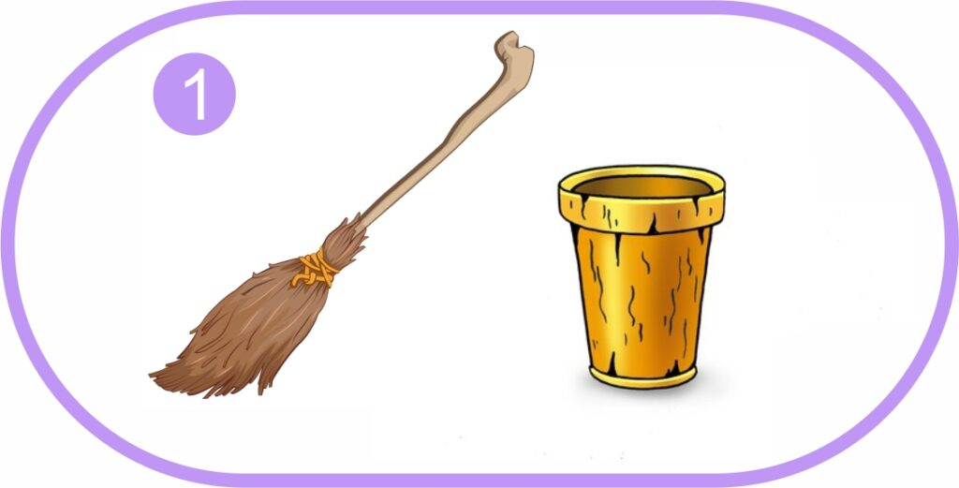

**«Угадай персонажа сказки»**

**№ 3, май-июнь, 2022** г. **Рубрика «Литературная страничка»**

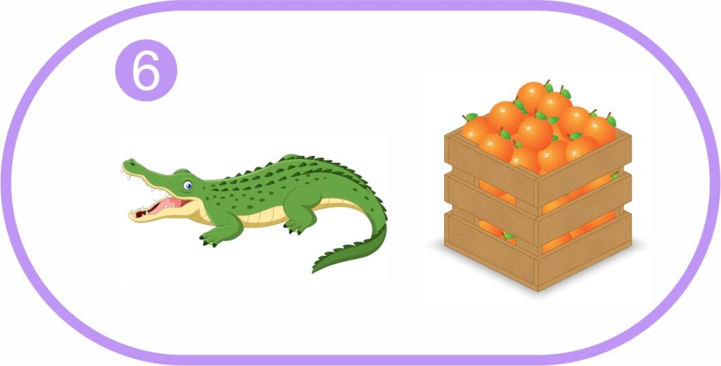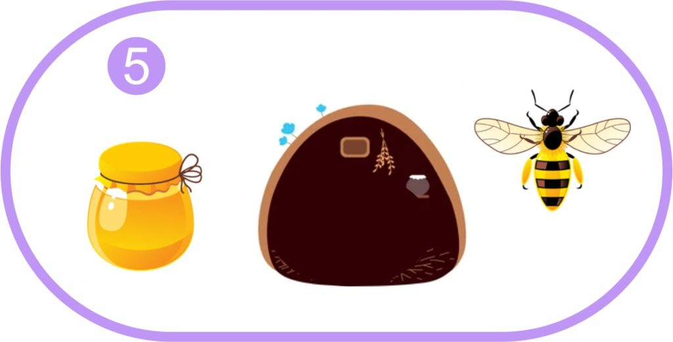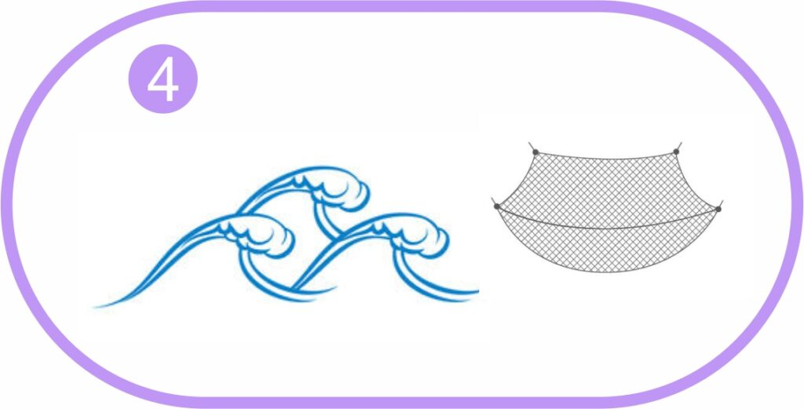

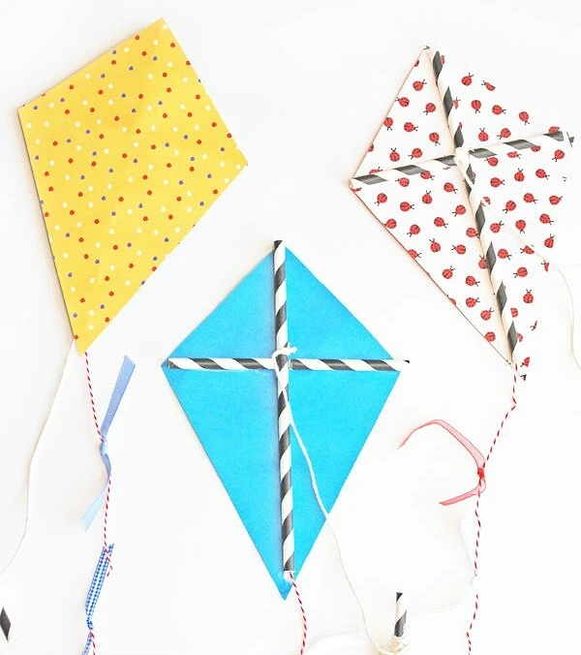

Таких воздушных змеев можно сделать своими руками буквально за несколько минут.

ВАМ ПОТРЕБУЕТСЯ:

— бумага (подойдёт формат А4);

— длинные бумажные соломинки — по 2 на каждого змея;

— тонкий шпагат или толстая нитка;

— обрезки ленточек;

— клей для бумаги (лучше клей-карандаш + клей типа ПВА в тюбике с носиком);

— ножницы для бумаги;

— карандаш;

— линейка.

**«Воздушный змей своими руками»**

**№ 3, май-июнь, 2022** г. **Рубрика «Делаем вместе с детьми»**

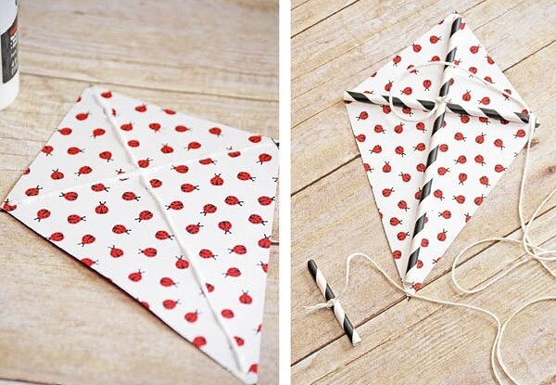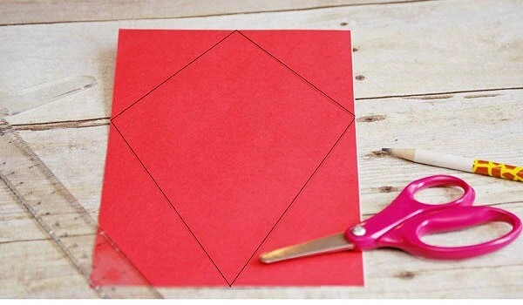

**Шаг 2.**

На одной из сторон будущего змея клеем из носика тюбика проведите полоски крестом, как показано на фото. Приклейте соломинки крест-накрест, как показано на фото. Дождитесь, когда клей высохнет. Нитку можно украсить обрезками ленточек. Готово.

**Шаг 1.**

Разрежьте лист А4 пополам поперёк. Заднюю сторону одной половинки хорошо смажьте клеем (лучше — клеящим карандашом) и приклейте к ней вторую изнанка к изнанке. Начертите на бумаге форму змея и вырежьте.

Обрежьте одну из соломинок так, чтобы она оказалась длиной с поперечный размер змея и разрежьте пополам. К целой соломинке посередине привяжите нитку и капните клея, чтобы закрепить. Отмотайте метра полтора-два нитки и обрежьте. Второй конец нитки привяжите к обрезку соломинки и тоже закрепите клеем.



**Выпуск подготовили**

***Главный редактор***

* Борисова Наталья Юрьевна – старший воспитатель

**До встречи в следующем выпуске!**

**Ярославль, 2022год**